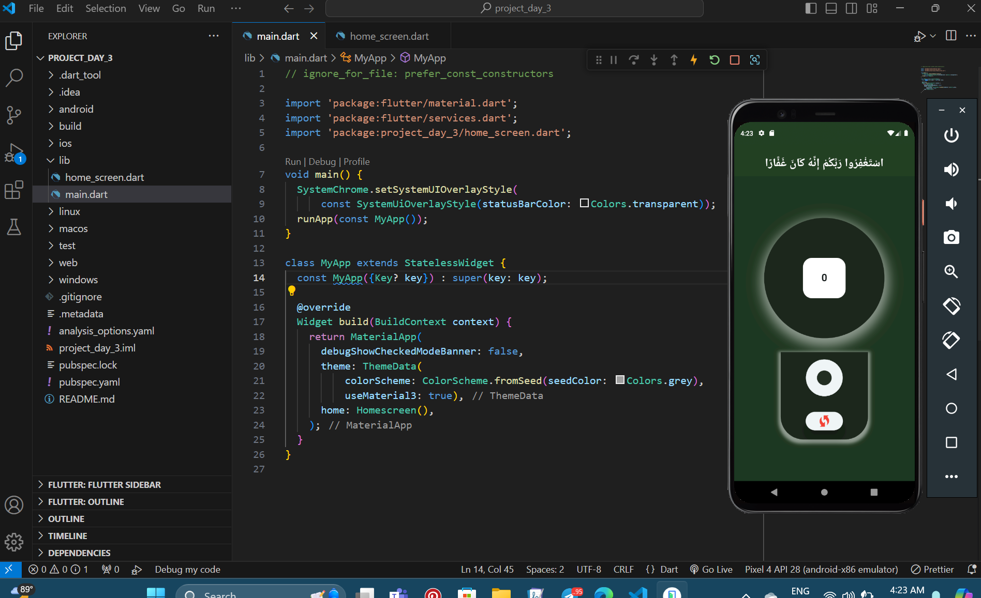

صورة تحتوي على نص, لقطة شاشة, برمجيات, الإلكترونيات

تم إنشاء الوصف تلقائياً